BAB VII
DIODA-TRANSISTOR LOGIC DAN TRANSISTOR-TRANSISTOR LOGIC

Tujuan
- Praktikan dapat mengidentifikasi prinsip dasar kerja gerbang logika berbasis dioda dan transistor.
- Praktikan memiliki kemampuan dalam menyusun rangkaian logika sederhana menggunakan komponen dioda dan transistor secara tepat.
- Praktikan mampu mengevaluasi perbedaan karakteristik dan fungsi antara logika Dioda Transistor dan logika Transistor-Transistor dalam sistem digital.
- Praktikan dapat mengaplikasikan pemahaman teoritis untuk merancang dan merakit logika digital berbasis transistor dan dioda.
- Praktikan mampu menguji dan menginterpretasikan hasil kerja dari rangkaian DTL (Diode-Transistor Logic) dan TTL (Transistor-Transistor Logic) secara sistematis.
- Praktikan menunjukkan pemahaman konseptual yang kuat dalam implementasi gerbang logika dasar melalui pendekatan rangkaian elektronik.

Alat dan Bahan

Trainer Board
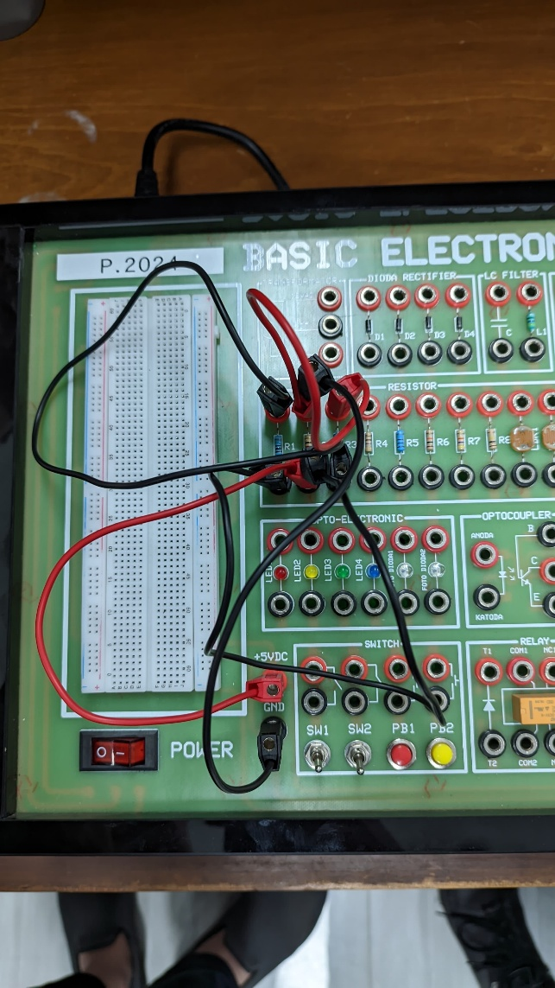
Gambar 7. 1 Trainer Board
Basic Electronic Trainer adalah sebuah model fisik yang dirancang untuk mempelajari dan menguji rangkaian elektronika dasar, seperti rangkaian resistor, kapasitor, dioda, transistor, dan komponen lainnya.

Kabel Jumper

Gambar 7. 2 Kabel Jumper
Kabel Jumper adalah kabel dengan diameter kecil yang di dalam dunia elektronika digunakan untuk menghubungkan komponen atau titik-titik pada rangkaian elektronik atau breadboard secara cepat dan fleksibel, memudahkan pembuatan dan pengujian rangkaian tanpa perlu menyolder.

EasyEDA

Gambar 7. 3 EasyEDA
EasyEDA adalah alat berbasis web yang digunakan untuk merancang, mensimulasikan, dan membuat skematik serta PCB (Printed Circuit Board).

Langkah Kerja

Modul Software

Percobaan 1
- Buka EasyEDA pada laptop/PC.
- Masuk ke mode simulasi (simulation mode).
- Buka project yang sudah dibuat di sisi sebelah kiri dan tambahkan sheet baru. Atau jika ingin membuat proyek baru tidak apa-apa.
- Siapkanlah komponen-komponen berikut ini untuk membuat rangkaiannya:
- DC Power 7V
- Switch SPDT
- Dioda 1N4148
- Resistor 100Ω
- Transistor 2N2222
- LED
- Ground
- Buatlah rangkaian berikut di EasyEDA.
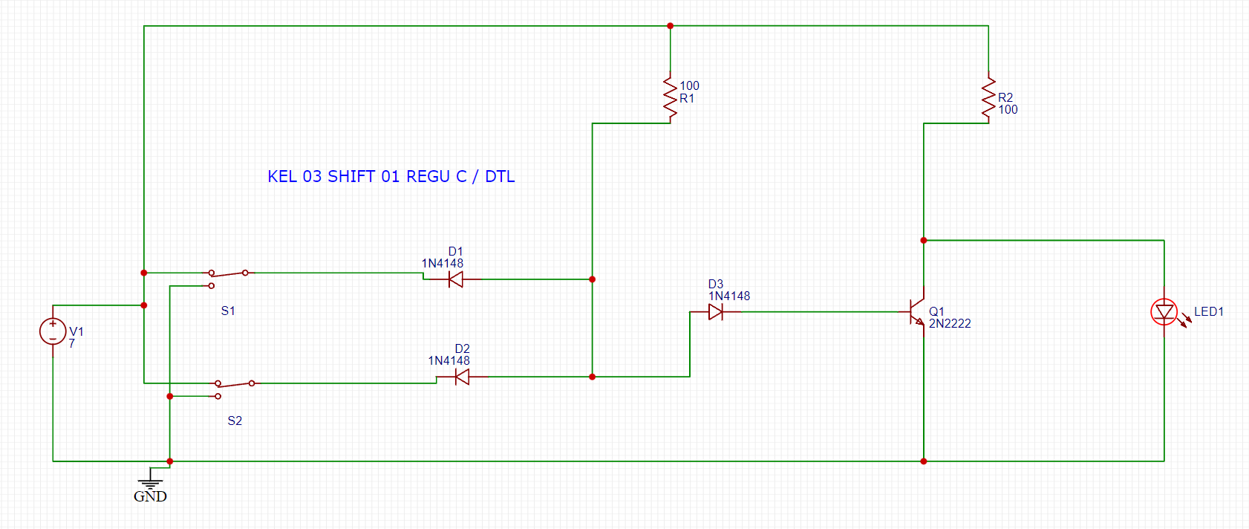
Gambar 7. 4 Rangkaian Percobaan 1 Software
- Amati perubahan hasil saat switch berganti posisi dan buatlah tabel kebenaran rangkaian dengan S1 dan S2 sebagai input dan LED sebagai output.
(*note: kondisi switch saat terhubung ke DC Power adalah active high “1”.)
- Analisislah dan tentukan gerbang logika apa yang sesuai dengan rangkaian TTL di atas, serta berikan penjelasannya.

Percobaan 2
- Buka EasyEDA atau aplikasi circuit simulator lainnya pada laptop/PC.
- Masuk ke mode simulasi (simulation mode).
- Buka project yang sudah dibuat di sisi sebelah kiri atas dan tambahkan sheet baru atau jika ingin membuat proyek juga bisa.
- Siapkanlah komponen-komponen berikut ini untuk membuat rangkaiannya:
- DC Power 5V
- Switch SPDT
- Dioda 1N4148
- Resistor 500Ω
- Transistor 2N2222 (NPN)
- Transistor 2N907 (PNP)
- LED
- Ground
- Buatlah rangkaian berikut di EasyEDA.
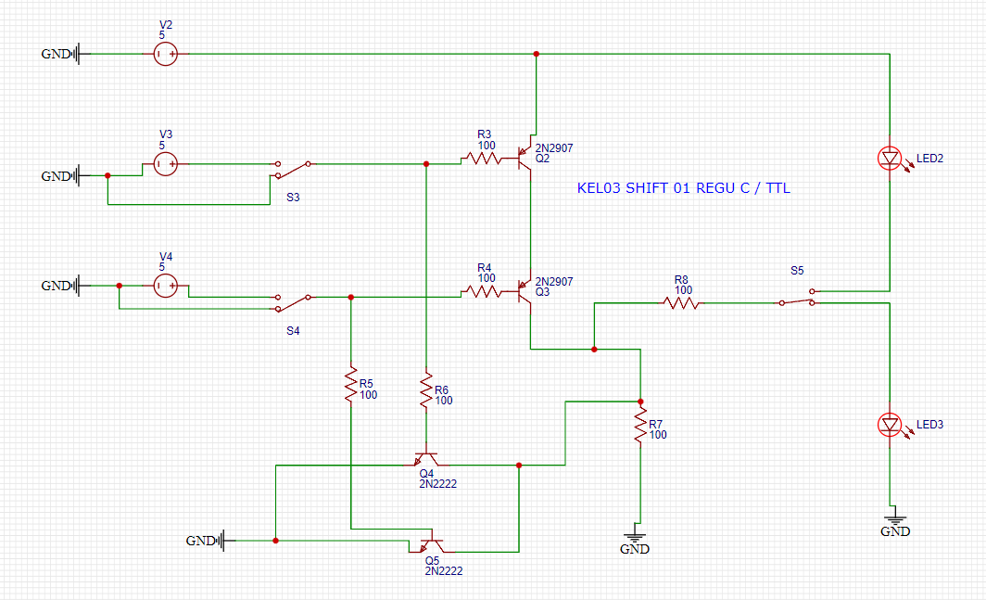
Gambar 7. 5 Rangkaian Percobaan 2 Software
- Amati perubahan hasil saat switch berganti posisi dan buatlah tabel kebenaran rangkaian dengan A dan B sebagai input dan LED1 sebagai output.
(*note: kondisi switch saat terhubung ke DC Power adalah active high “1”.)
- Analisislah dan tentukan gerbang logika apa yang sesuai dengan rangkaian TTL di atas, serta berikan penjelasannya.

Modul Hardware

Percobaan 1
- Sambungkan kabel power pada modul trainer board pada stop kontak yang tersedia.
- Kemudian susun rangkaian percobaan satu seperti gambar dibawah ini.
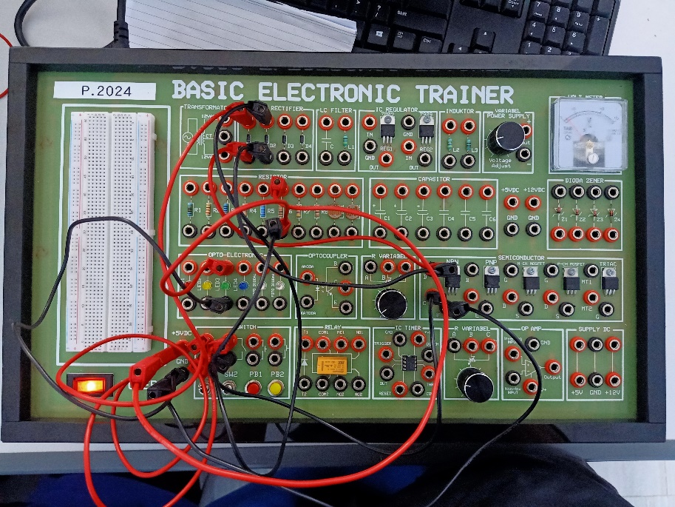
Gambar 7. 6 Menyusun Rangkaian Modul Hardware Percobaan 1
- Atau sesuaikan dengan rangkaian berikut.
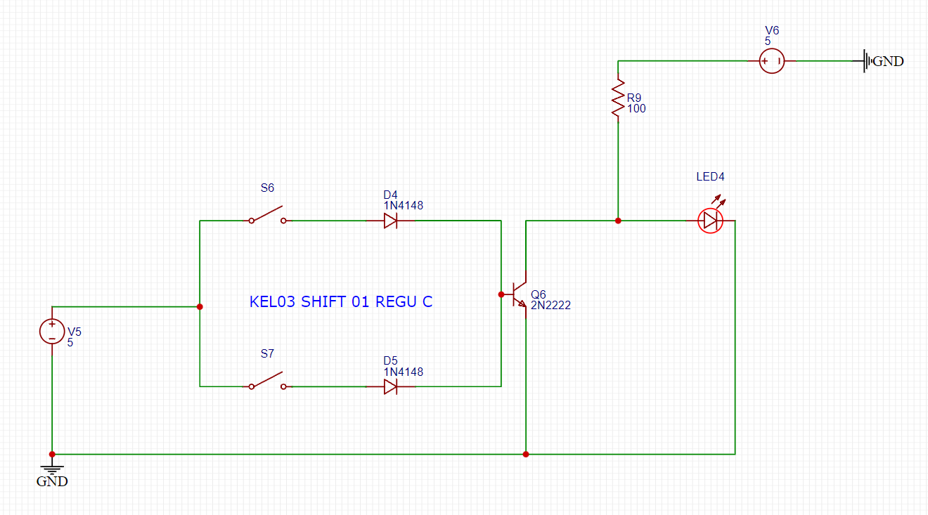
Gambar 7. 7 Ilustrasi pada EasyEDA
- Nyalakan modul dengan menekan tombol power, modul sudah menyala apabila tombol power menyala.
- Cek apakah output dari rangkaian yang sudah kalian buat sesuai dengan truth table dari gerbang NOR.
- Cermati dan analisis cara kerja dari rangkaian tersebut.

Percobaan 2
- Sambungkan kabel power pada modul trainer board pada stop kontak yang tersedia.
- Kemudian susun rangkaian percobaan satu seperti gambar dibawah ini.
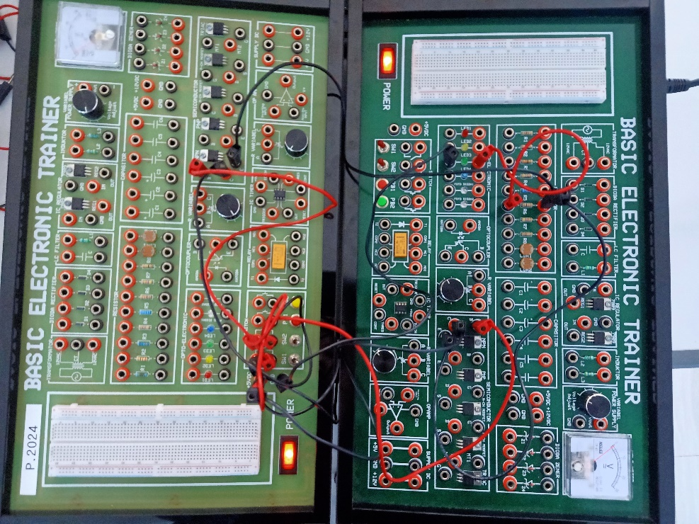
Gambar 7. 8 Menyusun Rangkaian Modul Hardware Percobaan 2
- Atau sesuaikan dengan rangkaian berikut.
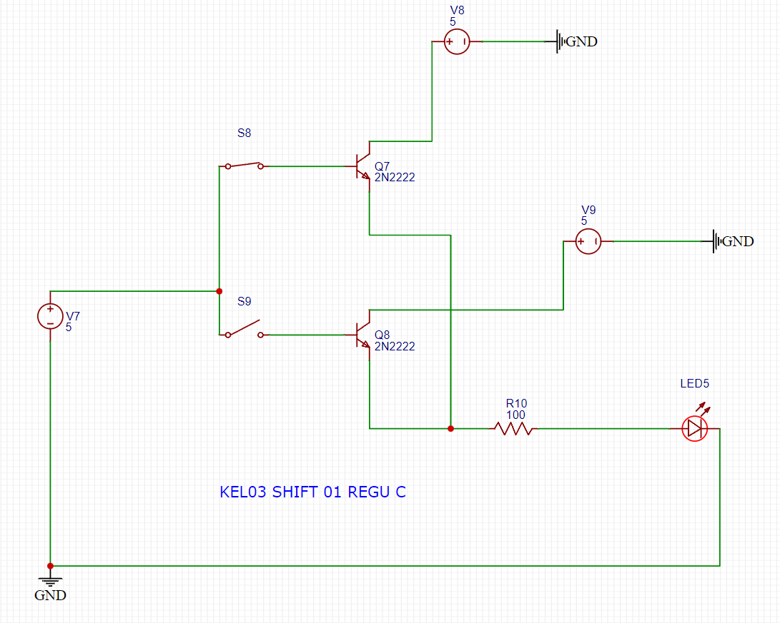
Gambar 7. 9 Ilustrasi pada EasyEDA
- Nyalakan modul dengan menekan tombol power, modul sudah menyala apabila tombol power menyala.
- Cek apakah output dari rangkaian yang sudah kalian buat sesuai dengan truth table dari gerbang OR.
- Cermati dan analisis cara kerja dari rangkaian tersebut.

Hasil Percobaan dan Analisis

Modul Software

Percobaan 1
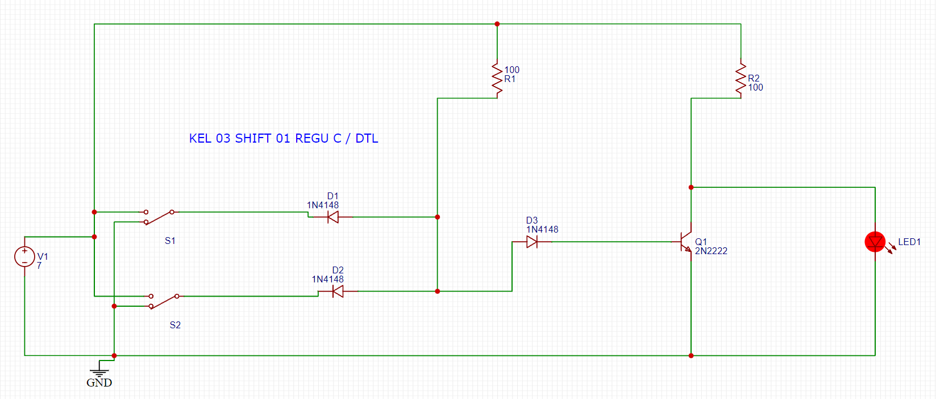
Gambar 7. 10 Rangkaian ketika S1 bernilai 0 dan S2 bernilai 0
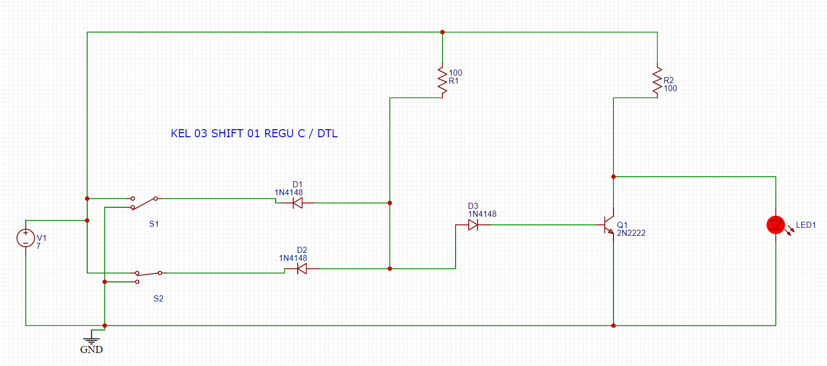
Gambar 7. 11 Rangkaian ketika S1 bernilai 0 dan S2 bernilai 1
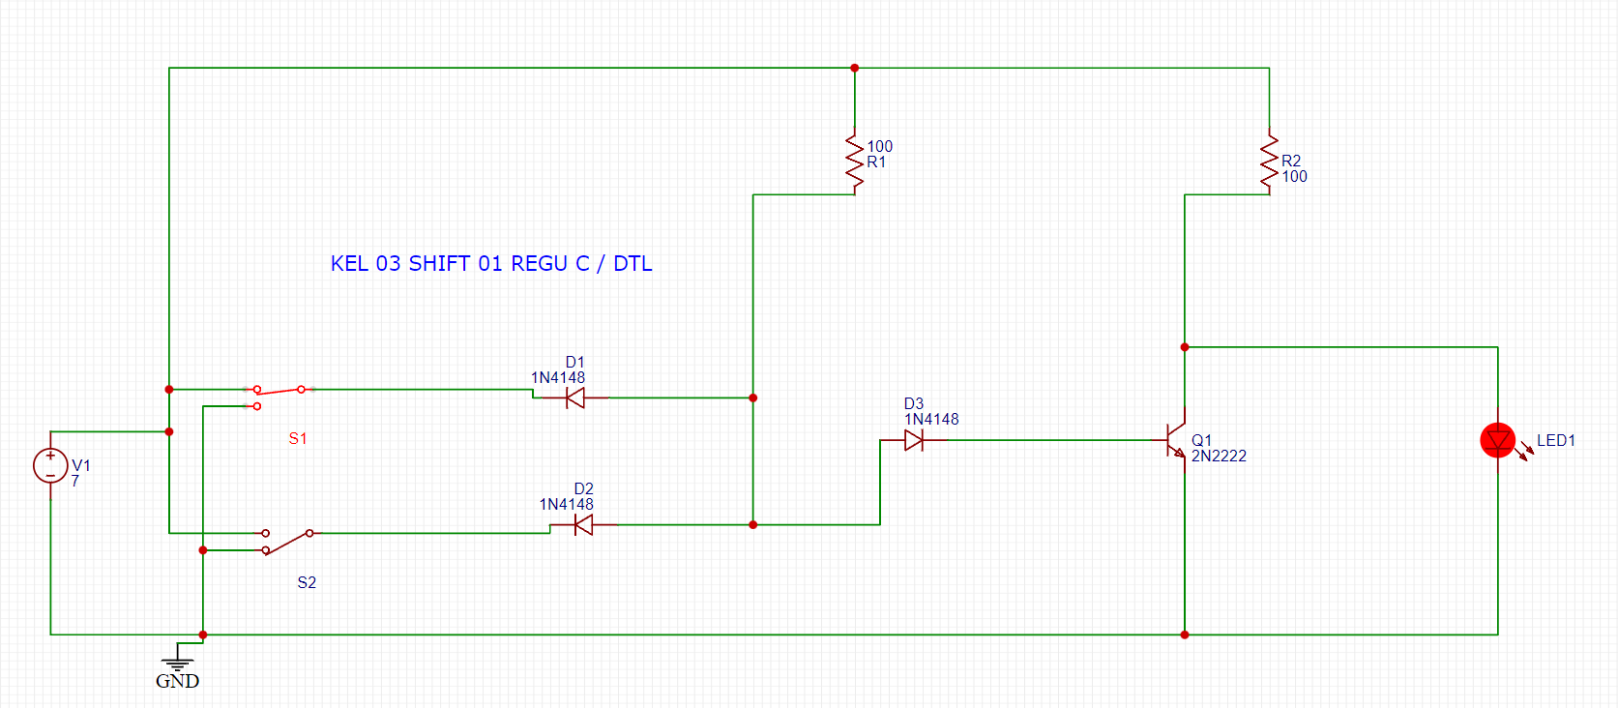
Gambar 7. 12 Rangkaian ketika S1 bernilai 1 dan S2 bernilai 0
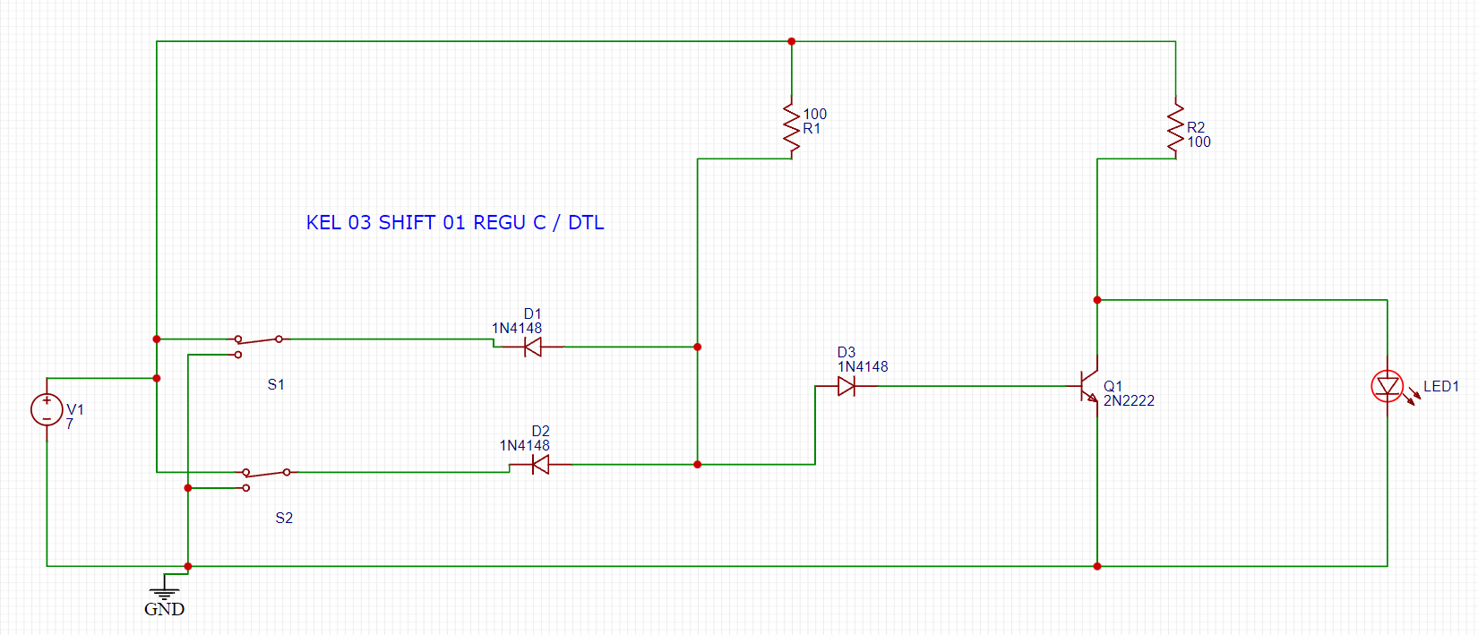
Gambar 7. 13 Rangkaian ketika S1 bernilai 1 dan S2 bernilai 1
Tabel 7.1 Tabel Kebenaran Rangkaian DTL
SW1 | SW2 | LED
0 | 0 | 1
0 | 1 | 1
1 | 0 | 1
1 | 1 | 0
Dari rangkaian diatas dapat disimpulkan bahwa ini rangkaian ini adalah rangkaian NAND. Ketika kedua input bernilai 0, maka arus tidak mengalir karena switch terbuka yang menyebabkan transistor Q1 mati, oleh karena itu arus mengalir melalui LED yang menyebabkan LED menyala, dan ketika salah satu dari switch tertutup, arus langsung mengalir ke LED karena arus diblokir oleh dioda yang menyebabkan LED menyala. Ketika kedua inputnya itu high active / 1, maka output LEDnya menjadi 0, karena kedua switch mengalirkan tegangan tinggi, sehingga ketika ditahan dioda, masih terdapat arus yang bisa menyalakan atau mengaktifkan transistor Q1, menyebabkan arus tidak mengalir melalui LED dan LED tidak menyala.

Percobaan 2
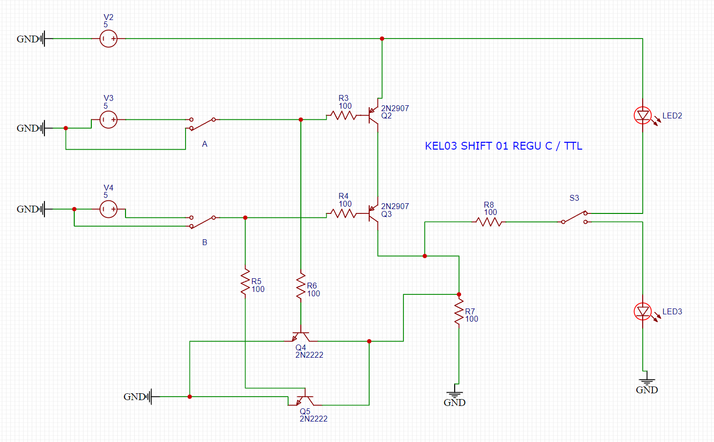
Gambar 7. 14 Rangkaian ketika A (0), B(0), S3 Open
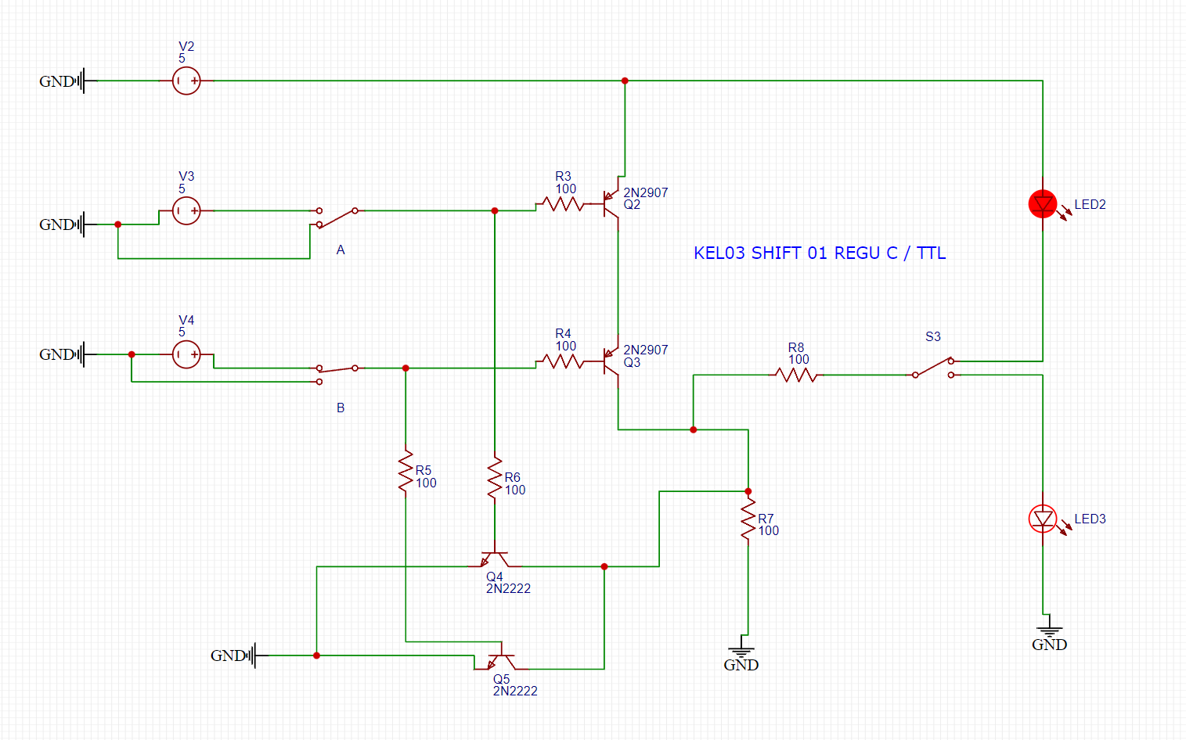
Gambar 7. 15 Rangkaian ketika A(0), B(1), S3 Open
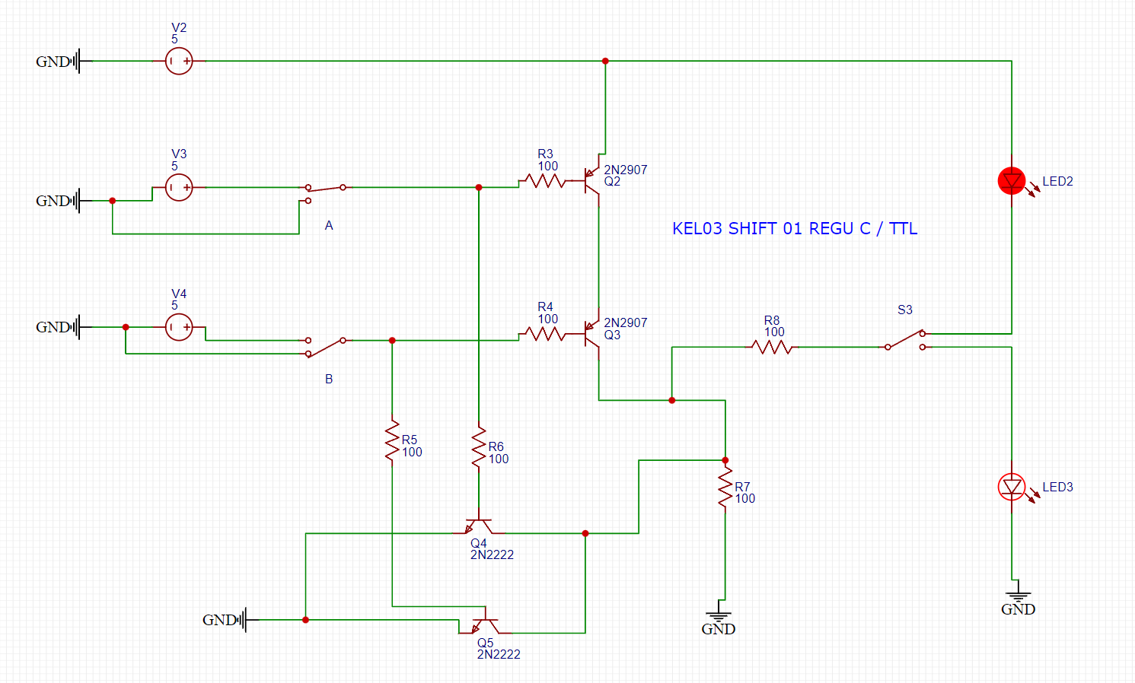
Gambar 7. 16 Rangkaian ketika A(1), B(0), S3 Open
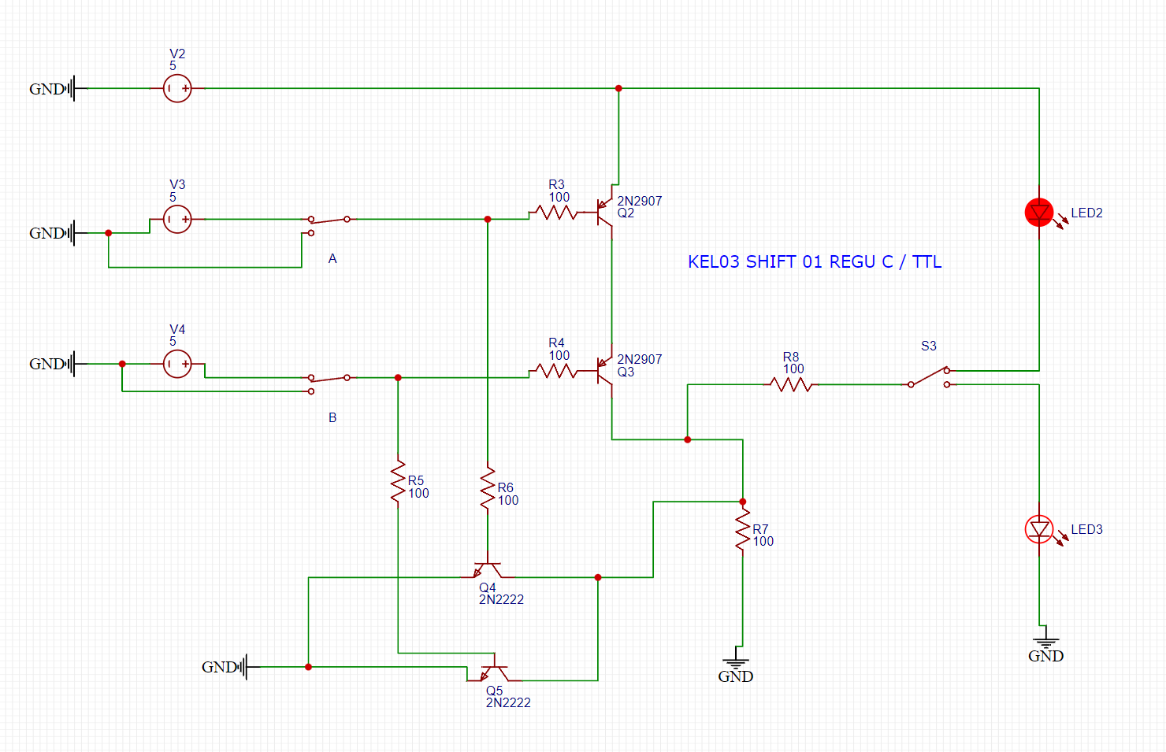
Gambar 7. 17 Rangkaian ketika A(1), B(1), S3 Open
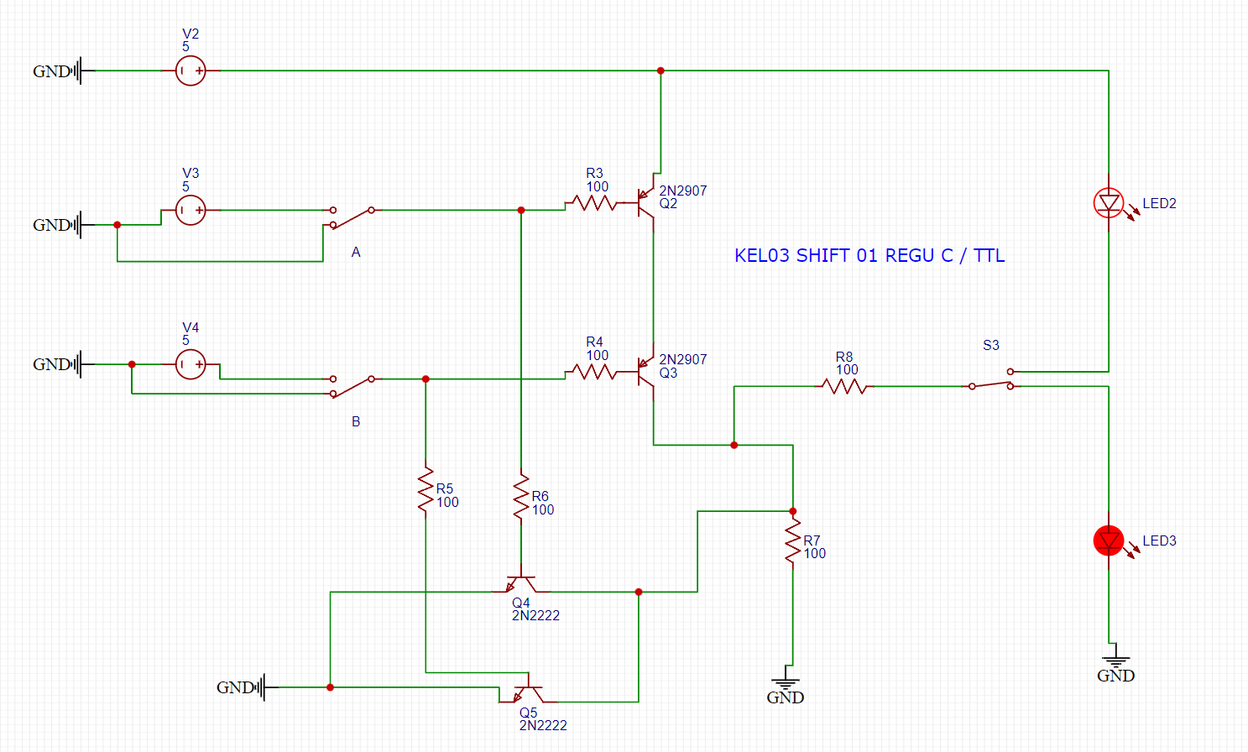
Gambar 7. 18 Rangkaian ketika A(0), B(0), S3 Close
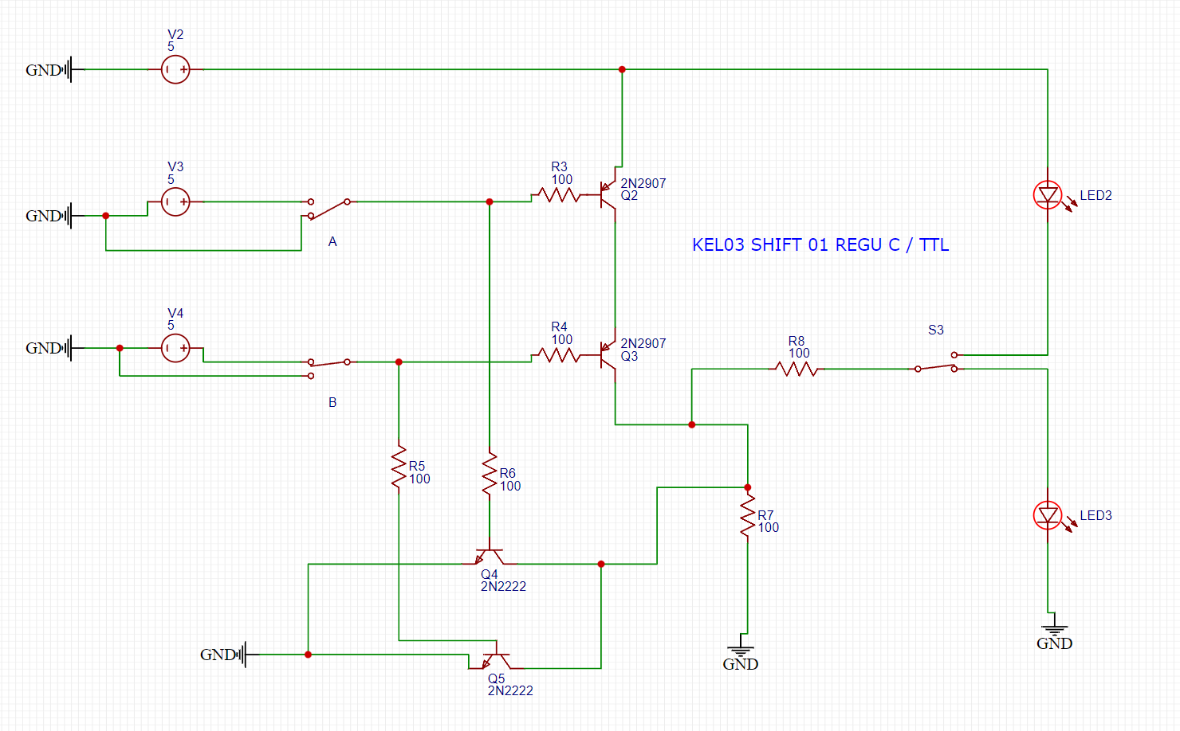
Gambar 7. 19 Rangkaian ketika A(0), B(1), S3 Close
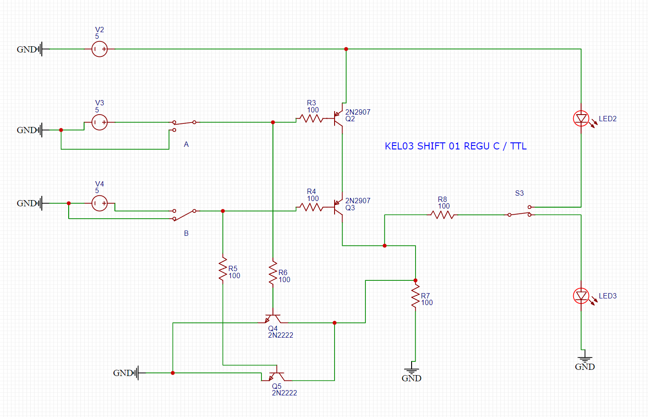
Gambar 7. 20 Rangkaian ketika A(1), B(0), S3 Close
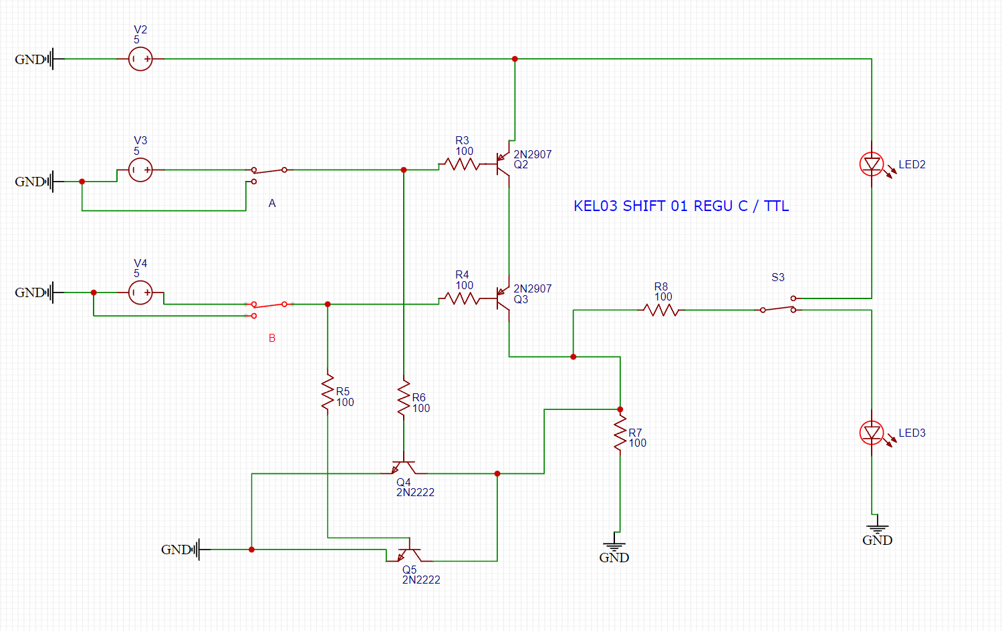
Gambar 7. 21 Rangkaian ketika A(1), B(1), S3 Close
Tabel 7.2 Tabel Kebenaran Rangkaian TTL
State S3 | A | B | LED1 | LED2
Open | 0 | 0 | 0 | -
Open | 0 | 1 | 1 | -
Open | 1 | 0 | 1 | -
Open | 1 | 1 | 1 | -
Close | 0 | 0 | - | 1
Close | 0 | 1 | - | 0
Close | 1 | 0 | - | 0
Close | 1 | 1 | - | 0
Saat switch S3 dalam posisi terbuka, rangkaian di atas disebut dengan gerbang logika OR. Ketika kedua input A dan B bernilai rendah (0), tidak ada arus yang cukup untuk mengalir melalui R3 R4 yang terhubung ke input-input tersebut, sehingga tegangan pada LED2 tidak sanggup untuk menyalakan LED2 tersebut. LED2 tetap mati (output = 0). Namun, jika salah satu input bernilai tinggi (1), arus akan mengalir melalui resistor R3 R4 yang terhubung ke input tersebut dan menghasilkan tegangan yang cukup untuk menyalakan LED2 (output = 1). Jika input B bernilai 1 dan input A bernilai 0, arus mengalir melalui jalur B dan menyalakan LED2 karna LED2 mendapat tegangan dari sumber tegangan V2. Hal yang sama terjadi ketika A bernilai 1 dan B bernilai 0, arus mengalir melalui jalur A untuk menyalakan LED2 karna mendapat tegangan dari sumber tegangan V2. Ketika kedua input A dan B bernilai 1, arus mengalir melalui kedua resistor R8 R7, memastikan tegangan cukup untuk menyalakan LED2 (output = 1).
Ketika switch S3 ditutup, rangkaian di atas disebut sebagai gerbang logika NOR. Jika kedua input A dan B bernilai 0, tidak ada arus yang mengalir ke basis transistor Q4 dan Q5, sehingga transistor Q4 dan Q5 tetap dalam keadaan mati (OFF). Dengan kondisi ini, arus dari sumber tegangan dapat mengalir melalui resistor R8 dan menyalakan LED3 (output LED3 = 1). Jika salah satu input bernilai 1 (misalnya, A = 1 dan B = 0 atau sebaliknya), hanya arus yang mengalir ke basis transistor Q4. Akibatnya, transistor Q2 dan Q3 tetap mati, dan LED3 tetap mati (output LED3 = 0). Namun, jika kedua input bernilai 1, arus yang lebih besar mengalir ke basis transistor Q4 dan Q5 dan mengaktifkannya (ON), menciptakan jalur langsung ke ground. Hal ini menyebabkan arus dari sumber tegangan mengalir ke ground, sehingga LED3 padam (output LED2 = 0).
Dengan begitu, pada gerbang NOR, output hanya akan bernilai 1 ketika kedua input bernilai 0, sehingga LED3 menyala saat A dan B bernilai 0. Pada gerbang OR, output bernilai 1 ketika salah satu atau kedua input bernilai 1.

Modul Hardware

Percobaan 1
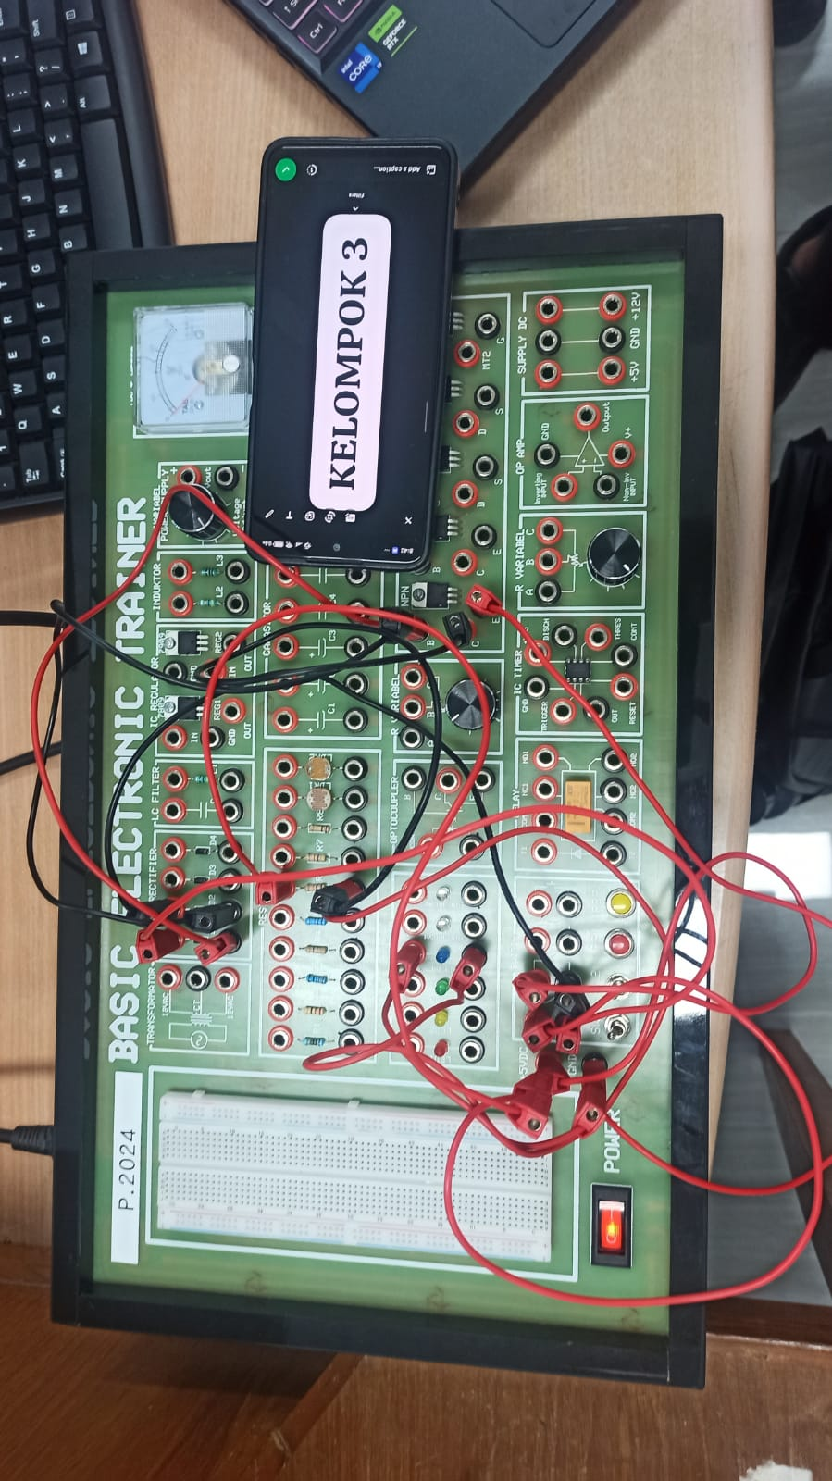
Gambar 7. 22 Rangkaian Hardware Kondisi OFF
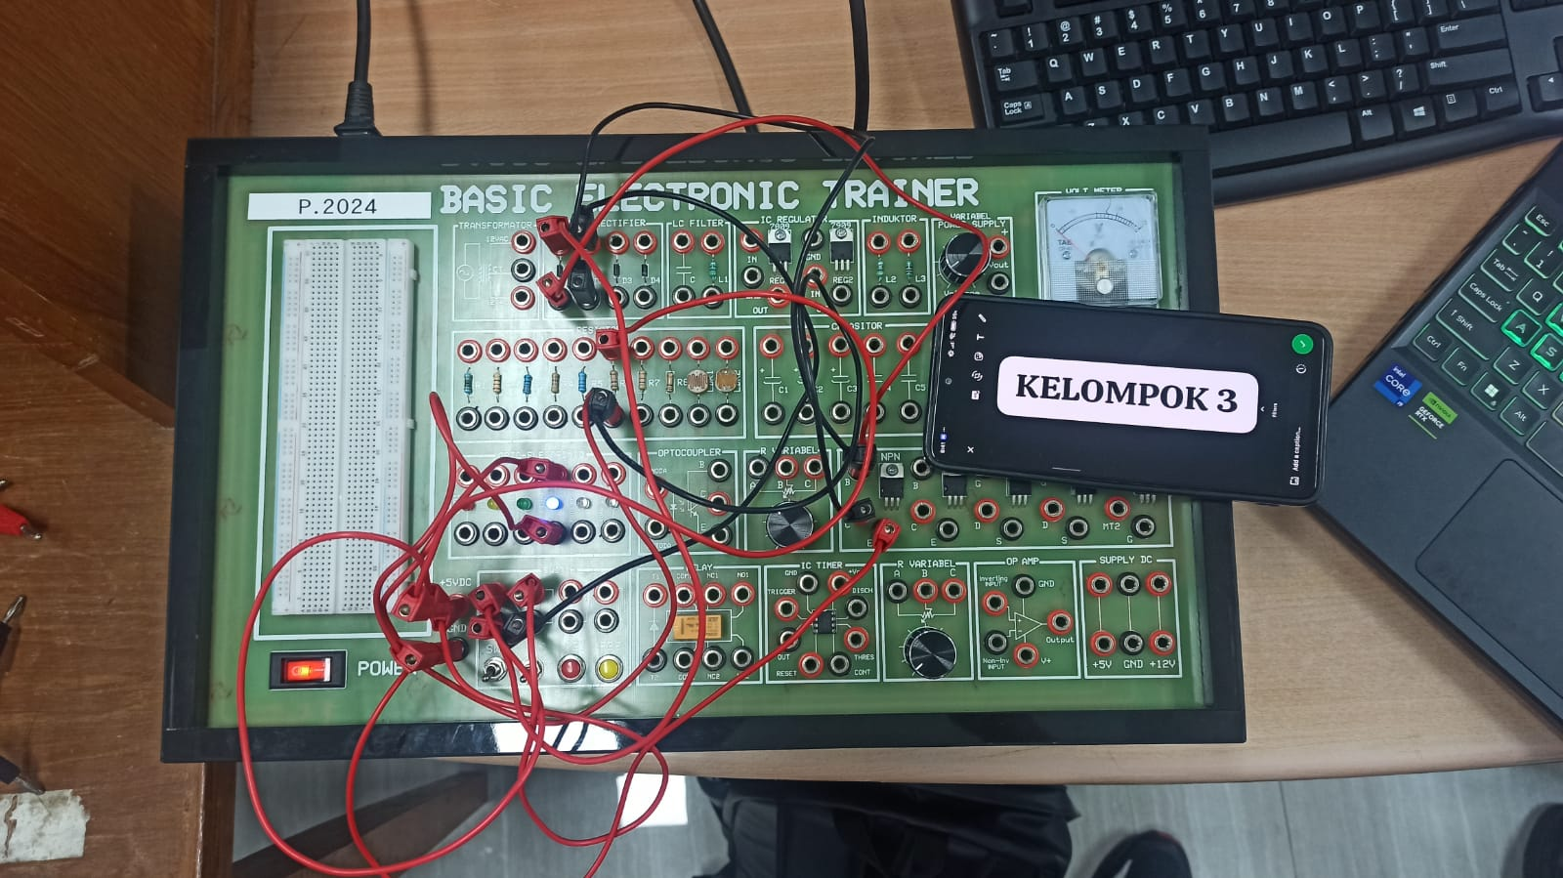
Gambar 7. 23 Rangkaian Hardware Percobaan 1 Kondisi ON
SW1 | SW2 | LED
0 | 0 | 1
0 | 1 | 0
1 | 0 | 0
1 | 1 | 0
Rangkaian hardware tersebut merupakan rangkaian DTL atau rangkaian logika Dioda-Transistor yang berperan sebagai NOR gate. Dioda pada rangkaian tersebut berfungsi untuk mencegah aliran arus balik dengan transistor yang berfungsi untuk mengontrol kondisi on atau off LED, pada rangkaian tersebut terdapat resistor yang berfungsi untuk menghambat arus ke LED.
Rangkaian tersebut memiliki prinsip yang sama dengan gerbang logika NOR, jika kedua saklar input pada rangkaian berada dalam kondisi OFF, transistor akan berada dalam kondisi tidak aktif atau cut-off, sehingga transistor tidak mengalirkan arus dari dari kolektor ke emitter dan langsung mengalir ke LED. Tetapi jika salah satu atau kedua saklar input bersifat ON, maka arus akan mengalir melewati dioda menuju transistor dan akan mengalir melalui kolektor ke emitter, yang akan lanjut mengalir ke ground. Analisis tersebut didukung dengan hasil truth table percobaan tersebut yang sesuai dengan prinsip gerbang NOR.

Percobaan 2
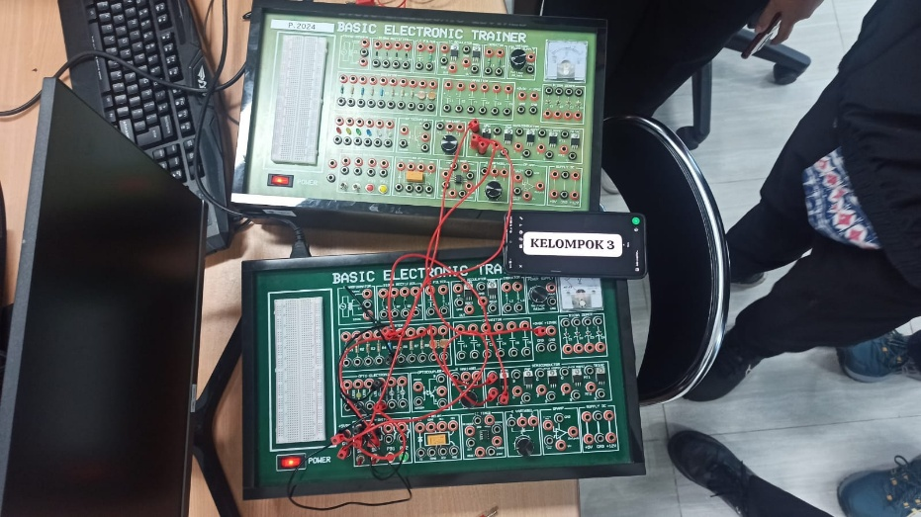
Gambar 7. 24 Rangkaian Hardware Percobaan 2 Kondisi OFF
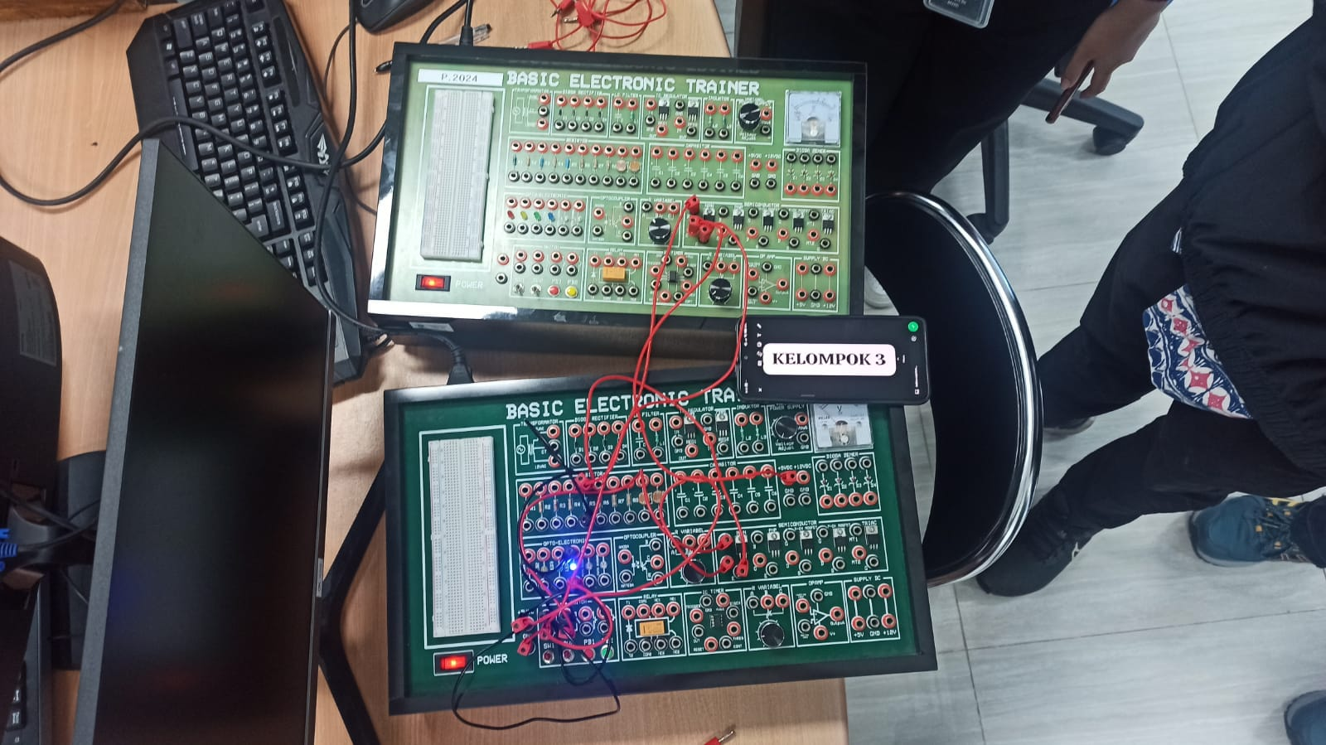
Gambar 7. 25 Rangkaian Hardware Percobaan Kondisi ON
SW1 | SW2 | LED
0 | 0 | 0
0 | 1 | 1
1 | 0 | 1
1 | 1 | 1
Rangkaian ini merupakan implementasi gerbang logika OR berbasis Transistor-Transistor Logic (TTL). Rangkaian terdiri dari dua buah transistor jenis NPN dan PNP, dua saklar sebagai masukan (input A dan B), LED sebagai indikator output, serta resistor yang berfungsi membatasi arus. Setiap saklar dihubungkan ke basis transistor masing-masing, dan resistor 500Ω digunakan untuk menjaga agar arus ke LED tetap aman.
Ketika salah satu atau kedua saklar ditekan (aktif/high), arus akan mengalir ke basis transistor yang sesuai, menyebabkan transistor menjadi aktif (ON). Transistor yang aktif akan menciptakan jalur bagi arus dari kolektor ke emitor, sehingga arus dapat mengalir ke LED dan menyalakannya, yang menandakan bahwa output bernilai 1. Namun, jika kedua saklar tidak ditekan (dalam keadaan 0), maka kedua transistor tetap dalam kondisi OFF dan tidak ada arus yang mengalir ke LED, sehingga LED tidak menyala (output = 0). Hal ini sejalan dengan karakteristik gerbang OR, di mana output hanya bernilai 0 jika kedua input bernilai 0.

Kesimpulan
- Praktikan memahami konsep dasar kerja gerbang logika dengan komponen dioda dan transistor sebagai fondasi sistem logika digital.
- Praktikan berhasil menyusun rangkaian logika menggunakan dioda dan transistor secara tepat sesuai prinsip kerja masing-masing komponen.
- Praktikan mampu mengidentifikasi dan membedakan karakteristik serta kelebihan dan kekurangan dari logika DTL dan TTL.
- Praktikan mampu menerapkan pengetahuan teoritis dalam perakitan rangkaian logika digital sederhana menggunakan pendekatan DTL maupun TTL.
- Praktikan dapat menguji rangkaian secara langsung dan menganalisis respon logika dari output yang dihasilkan oleh konfigurasi DTL dan TTL.
- Praktikan menunjukkan penguasaan terhadap implementasi logika dasar menggunakan komponen elektronika aktif dan pasif, serta dapat menghubungkannya dengan konsep gerbang logika secara umum.

